Реквизиты для оплаты страховых взносов по обязательному социальному страхованию от несчастных случаев на производстве и профессиональных заболеваний, а также пени и штрафов
Получатель: УФК по Краснодарскому краю (Отделение Фонда пенсионного и социального страхования Российской Федерации по Краснодарскому краю, л/с 04184Ф18010).
ИНН: 2308014320
КПП: 231001001
ОГРН: 1022301602091
Банк получателя: ЮЖНОЕ ГУ БАНКА РОССИИ// УФК по Краснодарскому краю г. Краснодара
БИК 010349101
Номер счета получателя (расчетный счет): 03100643000000011800
Номер счета банка (корр. счет): 40102810945370000010
ОКТМО: 03701000
Код классификации  доходов бюджета СФР | Наименование кода бюджетной классификации (КБК) | QR код  для оплаты
797 1 02 12000 06 1000 160 | Страховые взносы на обязательное социальное страхование от несчастных случаев на производстве и профессиональных заболеваний (сумма платежа (перерасчеты, недоимка и задолженность по соответствующему платежу, в том числе по отмененному) | 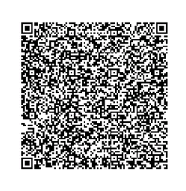
797 1 02 12000 06 2100 160 | Страховые взносы на обязательное социальное страхование от несчастных случаев на производстве и профессиональных заболеваний (пени по соответствующему платежу) | 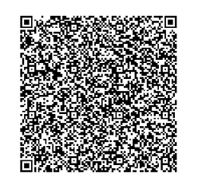
797 1 02 12000 06 3000 160 | Страховые взносы на обязательное социальное страхование от несчастных случаев на производстве и профессиональных заболеваний (суммы денежных взысканий (штрафов) по соответствующему платежу согласно законодательству Российской Федерации (ст. ст. 26.29 и 26.30 Федерального закона от 24.07.1998 г. № 125-ФЗ «Об обязательном социальном страховании от несчастных случаев на производстве и профессиональных заболеваний») | 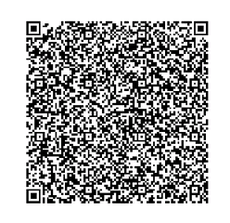
797 1 16 07090 06 0003 140 | Иные штрафы, неустойки, пени, уплаченные в соответствии с законом или договором в случае неисполнения или ненадлежащего исполнения обязательств перед Фондом пенсионного и социального страхования Российской Федерации (в части обязательного социального страхования от несчастных случаев на производстве и профессиональных заболеваний - Федеральный закон от 24.07.1998 г. № 125-ФЗ «Об обязательном социальном страховании от несчастных случаев на производстве и профессиональных заболеваний»). | 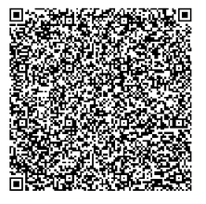
797 1 16 10040 06 0000 140 | Платежи, уплачиваемые в целях возмещения Фонду пенсионного и социального страхования Российской Федерации ущерба, причиненного в результате предоставления работодателями недостоверных сведений для расчета и выплат по обязательному социальному страхованию (Федеральный закон от 24.07.1998 г. № 125-ФЗ «Об обязательном социальном страховании от несчастных случаев на производстве и профессиональных заболеваний», Федеральный закон от 29.12.2006 г. № 255-ФЗ «Об обязательном социальном страховании на случай временной нетрудоспособности и в связи с материнством»). | 